Evaluación de la fatiga muscular durante el ejercicio (EMG + ECG)
Alejandra Ordoñez , Andrea Valencia y Andre Sánchez
Ingeniería Biomédica
Universidad Veracruzana (UV)
Xalapa, Veracruz, México
zS23013799@estudiantes.uv.mx,
zS23013795@estudiantes.uv.mx
zS23021441@estudiantes.uv.mx

Abstract—El presente artículo presenta el diseño e implementación de un sistema de procesamiento de Electrocardiografía (ECG) y Electromiografía (EMG), siendo así multitareas y orientado a la detección de fatiga muscular de las señales detectadas mediante el equipo es un sistema integral de hardware y software diseñado para la adquisición y análisis de señales fisiológicas humanas y animales, BIOPAC. A través de un buffer deslizante en entorno computacional.
Para esta prueba adquirimos señales de EMG del músculo bíceps braquial y de ECG de la derivación II. Para evaluar el estado del tejido musculoesquelético se hace uso continuo de la Transformada de Fourier de Tiempo Corto (STFT), siendo así la extracción dinámica de la frecuencia mediana (MDF) como nuestro indicador espectral. A la vez se procesa la señal cardíaca para que se calcule la frecuencia inmediata en el periodo de tiempo mostrado, con unidad de pulsos por minuto (BPM).
Los algoritmos que componen la aplicación trabajan de manera asíncrona mediante la programación multihilo para que se actualice la interfaz gráfica de usuario a una tasa superior de 5 Hz, el Sistema nos demuestra matemáticamente el fenómeno de la fatiga al activar las alertas visuales y sonoras implementadas dentro de dicha aplicación, cuando ocurre un desplazamiento de la MDF hacia las bajas frecuencias concurrentementes con una frecuencia cardíaca elevada.
Keywords—Electrocardiograma, Electromiograma, Transformada de Fourier de Tiempo Corto, Frecuencia Mediana, Fatiga muscular, BIOPAC
I. INTRODUCCIÓN
El monitoreo en tiempo real de la fatiga neuromuscular es fundamental en la ingeniería biomédica para optimizar el rendimiento físico y prevenir lesiones musculares debido al esfuerzo sostenido, modificando el comportamiento espectral de la señal del electromiografía (EMG) [1][2] y aumentando la demanda cardiovascular reflejada en la electrocardiografía (ECG) [2].

Este trabajo describe el desarrollo de un sistema multitarea en tiempo real para la adquisición, procesamiento y fusión de estás bioseñales. La captura de datos se realizó mediante el sistema clínico BIOPAC, utilizando un canal de EMG de superficie durante una contracción isométrica y un canal de ECG en derivación II. A través de una interfaz gráfica (GUI) en MATLAB, el sistema implementa ventanas deslizantes y algoritmos como la Transformada de Fourier de Tiempo Corto (STFT) para calcular la frecuencia cardiaca (BPM) [3][4], permitiendo la detección y alerta automatizada de la fatiga neuromuscular.
II. Metodología
Para la obtención de datos se utilizó un BIOPAC modelo MP36 con el cual se hace la toma de datos tanto de ECG como de EMG a la vez, colocando los electrodos sobre nuestro paciente, el canal 1 se destina al ECG en la segunda derivación, porque es el más usado para fines biomédicos más que de diagnóstico, además de que se ve mejor el complejo QRS y porque la onda P se nota más pronunciada [5].
Para el ECG, el electrodo negativo (cable blanco), se coloca debajo de la línea medio clavicular derecha, sobre el musculo; el electrodo de referencia (cable negro), se coloca sobre la cresta ilíaca derecha y finalmente el electrodo positivo (cable rojo) sobre la cresta ilíaca izquierda. Para el EMG, se utiliza el canal 2, colocando el electrodo negativo sobre la mitad del bíceps braquial, después el electrodo positivo se coloca más distal que el electrodo anterior cercano a fosa cubital, y finalmente una referencia sobre la protuberancia ósea de la muñeca [6].
Para realizar la toma de datos se utiliza la aplicación de BIOPAC (Biopac Student Lab 4.1), la cual al abrir nos permite seleccionar que medirá en cada canal y la frecuencia de muestreo de las mediciones, en este caso la frecuencia de muestreo es de 2000 Hz. Una vez obtenidos los datos, se guardan como un documento .txt de dos columnas separadas por un Tab, en la primera columna vienen los datos del ECG y en la segunda los del EMG.
Dentro del código, lo que se hace con los datos obtenidos de EMG es aplicar la Transformada de Fourier de Tiempo Corto (STFT), la cual segmenta la señal mediante una función ventana 𝑤(𝑡) antes de que se calcule la magnitud espectral:

$X(t,f)=\int_{-∞}^{∞}{}x (τ)w(τ-t) e^{-j2πfτ}dτ$
Donde 𝑥(𝜏) es la señal de EMG y $w(τ − t)$es la función ventana.
Después de aplicar la STFT, el software aplica una ventana de Hamming, la cual ayuda a atenuar el efecto de lóbulo lateral, además de suavizar los bordes de la señal de EMG [4]. Seguido de esto se obtiene un espectrograma de Potencia.
$P(t,f)={|X(t,f)|}^{2}$
Donde 𝑋(𝑡, 𝑓) es el resultado de la STFT.
Finalmente se aplica la Frecuencia mediana se utiliza para evaluar la fatiga muscular en el dominio de la frecuencia [1][7], lo que hace es dividir el espectro de potencia en dos partes de igual energía.
$\int_{0}^{MDF}{}P (t,f)df=\int_{MDF}^{∞}{}P (t,f)df=\frac{1}{2} \int_{0}^{∞}{}P (t,f)df$
Donde "MDF" es la frecuencia mediana, $P(t,f)$es el espectrograma de potencia.
La fatiga muscular es causada por la reducción del pH intramuscular, lo que hace que la velocidad de conducción de las membranas musculares sea baja, causando que las componentes de altas frecuencias bajen y se desplacen a la izquierda (bajas frecuencias) [2][7].
Para el ECG se hace el cálculo de los BPM, se calcula la distancia temporal entre los picos R definiéndolo como el intervalo $RR=R_{i}-R_{i-1}$ para después utilizarlo en la fórmula y conseguir el valor de BPM
$BPM=\frac{60}{{ΔT}_{RR}}$
Donde ${ΔT}_{RR}$es el intervalo $R-R_{i-1}$
La lógica de la Interfaz Gráfica de Usuario (GUI) sirve como un indicador diagnóstico inteligente que muestra cuando el usuario se encuentra en un estado de fatiga muscular, mostrando una alarma visual y auditiva.
La alarma se activa cuando los BPM del paciente sobrepasan el umbral y la Frecuencia Media baja más del 75% del umbral de la fuerza máxima del paciente. Cuando los BPM son elevados, pero la Frecuencia Media no se ha desplazado hacia la izquierda, aún no se considera fatiga muscular y viceversa.
III: Resultados
En esta sección se muestran los resultados obtenidos tras el análisis y funcionamiento de nuestro sistema en tiempo real. Las pruebas experimentales se realizaron con dos sujetos de estudio, analizando en ambos casos el músculo bíceps braquial mediante electromiografía de superficie (EMG). Se seleccionó este grupo muscular debido a su accesibilidad y a que, bajo una contracción isométrica sostenida, permite una detección de fatiga neuromuscular más rápida y eficiente.
En la Fig. 1 se presentan las evaluaciones del Sujeto 1, mostrando el comportamiento del sistema tanto en un estado basal (inicio de la prueba) como en el momento final del registro. De igual manera, la Fig. 2 expone los resultados correspondientes al Sujeto 2.

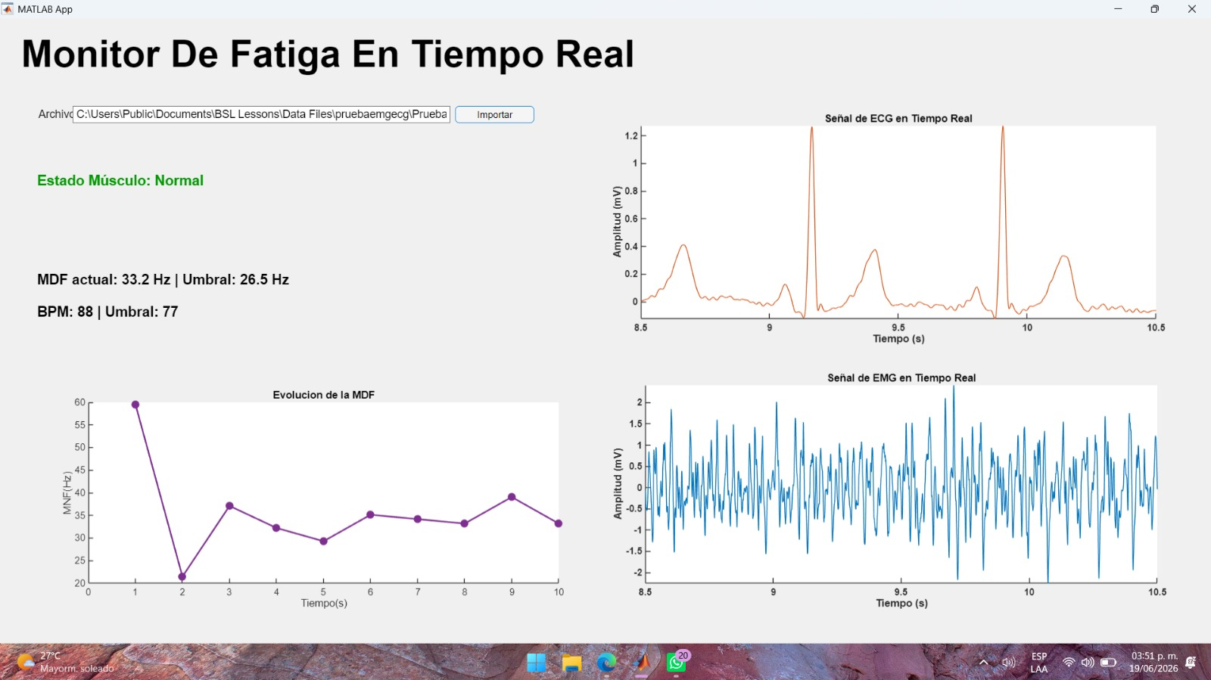 | 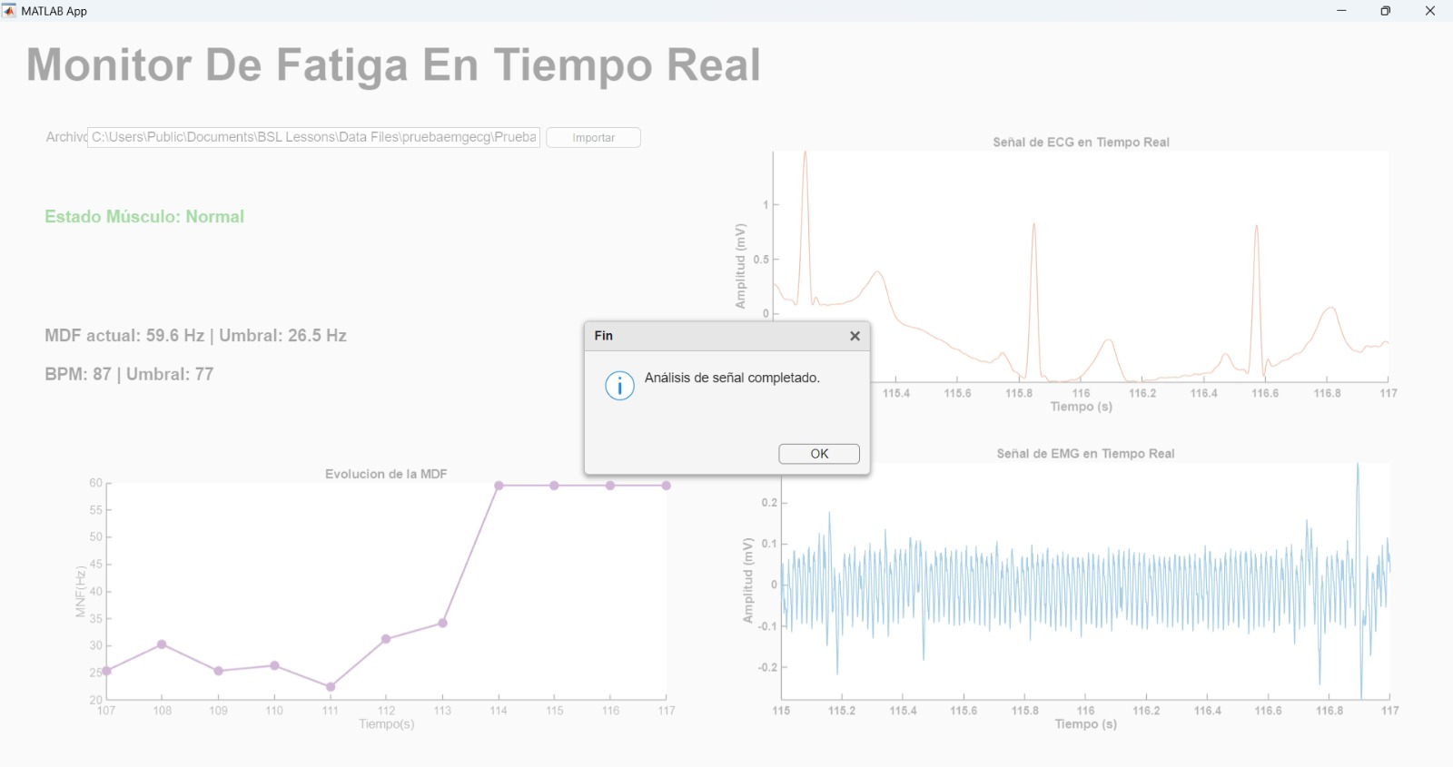
Fig. 1(a) | Fig. 1(b)

Figura 1 Primer sujeto
Como se puede observar en la Fig. 1, el Sujeto 1 inicia la prueba con una frecuencia cardíaca de 88 BPM y una Frecuencia Mediana (MDF) actual de 33.2 Hz, estableciéndose un umbral de fatiga para la MDF de 26.5 Hz y para el ritmo cardíaco de 77 BPM. Al finalizar la prueba, se aprecia de manera general en la gráfica de evolución temporal una tendencia de la frecuencia hacia las bajas frecuencias, alcanzando en su punto más crítico valores cercanos a los 22.5 Hz (en el segundo 111 de la prueba), lo cual se sitúa por debajo del umbral establecido. Al concluir el análisis, el sistema registra una MDF final de 59.6 Hz y una frecuencia cardíaca de 87 BPM, con la interfaz mostrando la notificación de "Análisis de señal completado".

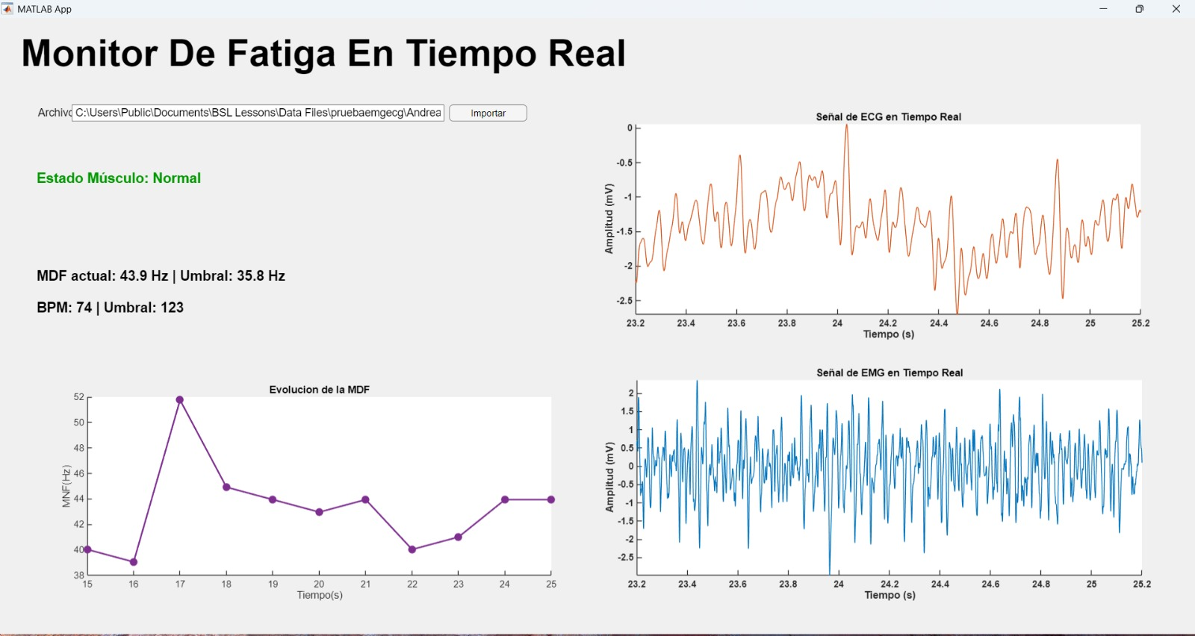 | 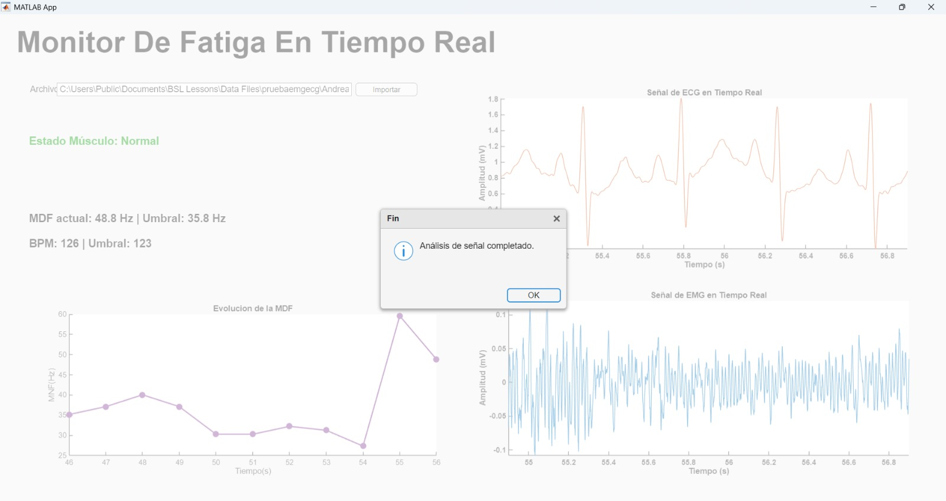
Fig. 2(a) | Fig. 2(b)

Figura 2 Segundo sujeto
Por otra parte, en la Fig. 2 se observa que el Sujeto 2 inicia la prueba con un estado muscular normal, registrando una frecuencia cardíaca basal de 74 BPM y una MDF de 43.9 Hz, frente a un umbral de fatiga de 35.8 Hz y un umbral de ritmo cardíaco de 123 BPM. Hacia el final del registro, reflejado en la gráfica de evolución, se evidencia el descenso característico de la MDF al tocar su punto mínimo en 27 Hz (en el segundo 54 de la prueba), rompiendo claramente el umbral de fatiga muscular. En los instantes finales del análisis, se estabiliza con una MDF de 48.8 Hz mientras manifiesta una elevación notable en su frecuencia cardíaca, la cual asciende hasta los 126 BPM y supera el límite de fatiga cardiovascular (123 BPM), desplegándose la ventana de confirmación del término del análisis.

Sujeto | BPM Inicio | BPM Final | MDF Inicial | MDF Final | T.A
1 | 88 | 87 | 33.2 | 59.6 | 117 s
2 | 74 | 126 | 43.9 | 48.8 | 56 s

Los valores recopilados en la Tabla I resumen la evolución temporal de ambos sujetos, contrastando sus parámetros iniciales y finales para validar el algoritmo de detección automatizada.
IV. Discusiones
Los resultados obtenidos mediante la combinación de las señales del ECG y EMG demostraron ser una alternativa viable para la detección de fatiga muscular. Debido a que se obtuvieron los datos con BIOPAC, además de su procesamiento mediante MATLAB, fue posible obtener ciertos parámetros fisiológicos relevantes para la detección de esfuerzo muscular isométrico.
El análisis espectral de la señal mediante la Transformada Rápida de Fourier permitió la medición de la Frecuencia Mediana (MDF), siendo el parámetro seleccionado para evaluar el estado del músculo debido a la robustez ante componentes de ruido de alta frecuencia. La disminución progresiva de la MDF durante las contracciones isométricas es consistente con el fenómeno fisiológico esperado, puesto que al músculo cansarse, se reduce la velocidad de conducción de las fibras musculares, debido al aumento de ácido láctico, haciendo que el espectro de potencia se desplace hacia las frecuencias bajas [2].
Una parte fundamental del sistema fue la calibración de los primeros 8 segundos de registro, en donde se hizo el cálculo de los valores basales tanto de la MDF como de la frecuencia cardiaca para cada sujeto. La alerta de fatiga se activó cuando ambas condiciones se cumplieron, una caída de la MDF por debajo del 75% de su valor base y un BPM mayor al valor del umbral, siendo necesario para cumplir correctamente con la condición al detectar una fatiga muscular.
Una limitación fue el procesamiento de las señales, las cuales fueron registradas previamente y no en tiempo real. Como parte de trabajo futuro, se sugiere realizar un análisis comparativo entre la Frecuencia Mediana (MDF) y la Frecuencia Media (MNF) para determinar en qué condiciones fisiológicas y de ruido cada parámetro ofrece ya sea mayor sensibilidad o robustez al detectar una fatiga muscular.
V. Conclusiones
En este trabajo se desarrolló e implementó un sistema para el procesamiento y análisis de señales biológicas de electrocardiografía (ECG) y electromiografía (EMG), utilizando el equipo BIOPAC para la adquisición de datos y una interfaz gráfica desarrollada en App Designer de MATLAB para su visualización y análisis. El uso de BIOPAC permitió obtener ambas bioseñales e integrar su análisis temporal y espectral con el objetivo de identificar el estado de fatiga neuromuscular durante una contracción isométrica sostenida.
Los resultados obtenidos demostraron que la aplicación de la Transformada de Fourier de Tiempo Corto (STFT) constituye una herramienta adecuada para evaluar la evolución de la Frecuencia Mediana (MDF), permitiendo observar el desplazamiento del contenido espectral del EMG hacia bajas frecuencias conforme aumenta la fatiga muscular. De manera complementaria, el cálculo de la frecuencia cardíaca proporcionó un indicador fisiológico que, en conjunto con la MDF, permitió establecer una lógica de decisión más robusta para la detección de la fatiga muscular.
Las pruebas realizadas confirmaron el correcto funcionamiento del sistema. Las figuras presentadas muestran que la interfaz desarrollada permite visualizar las señales fisiológicas de forma clara y emitir alertas visuales cuando se detecta un estado de fatiga muscular. Esto demuestra que la combinación de la información obtenida a partir del ECG y del EMG proporciona una evaluación más confiable del estado fisiológico del usuario que el análisis de una sola bioseñal.

REFERENCES
‌
[1] F. B. Stulen y C. J. De Luca, "Frequency parameters of the myoelectric signal as a measure of muscle conduction velocity," IEEE Trans. Biomed. Eng., vol. BME-28, no. 7, pp. 515–523, jul. 1981, doi: 10.1109/TBME.1981.324738.
[2] R. Merletti y S. Roy, "Myoelectric and mechanical manifestations of muscle fatigue in voluntary contractions," J. Orthop. Sports Phys. Ther., vol. 24, no. 6, pp. 342–353, dic. 1996, doi: 10.2519/jospt.1996.24.6.342.
[3] J. Pan y W. J. Tompkins, "A real-time QRS detection algorithm," IEEE Trans. Biomed. Eng., vol. BME-32, no. 3, pp. 230–236, mar. 1985, doi: 10.1109/TBME.1985.325532.
[4] P. Bonato, T. D'Alessio y M. Knaflitz, "A statistical method for the measurement of muscle fatigue based on the electromyographic signal," IEEE Trans. Biomed. Eng., vol. 48, no. 3, pp. 316–326, mar. 2001, doi: 10.1109/10.914794.
[5] J. Pan y W. J. Tompkins, "A real-time QRS detection algorithm," IEEE Trans. Biomed. Eng., vol. BME-32, no. 3, pp. 230–236, mar. 1985, doi: 10.1109/TBME.1985.325532.
[6] H. J. Hermens, B. Freriks, C. Disselhorst-Klug y G. Rau, "Development of recommendations for SEMG sensors and sensor placement procedures," J. Electromyogr. Kinesiol., vol. 10, no. 5, pp. 361–374, oct. 2000, doi: 10.1016/S1050-6411(00)00027-4.
[7] M. Lowery, P. Nolan y M. O'Malley, "Electromyogram median frequency, spectral compression and muscle fibre conduction velocity during sustained sub-maximal contraction of the brachioradialis muscle," J. Electromyogr. Kinesiol., vol. 12, no. 2, pp. 111–118, abr. 2002, doi: 10.1016/S1050-6411(02)00004-4.

